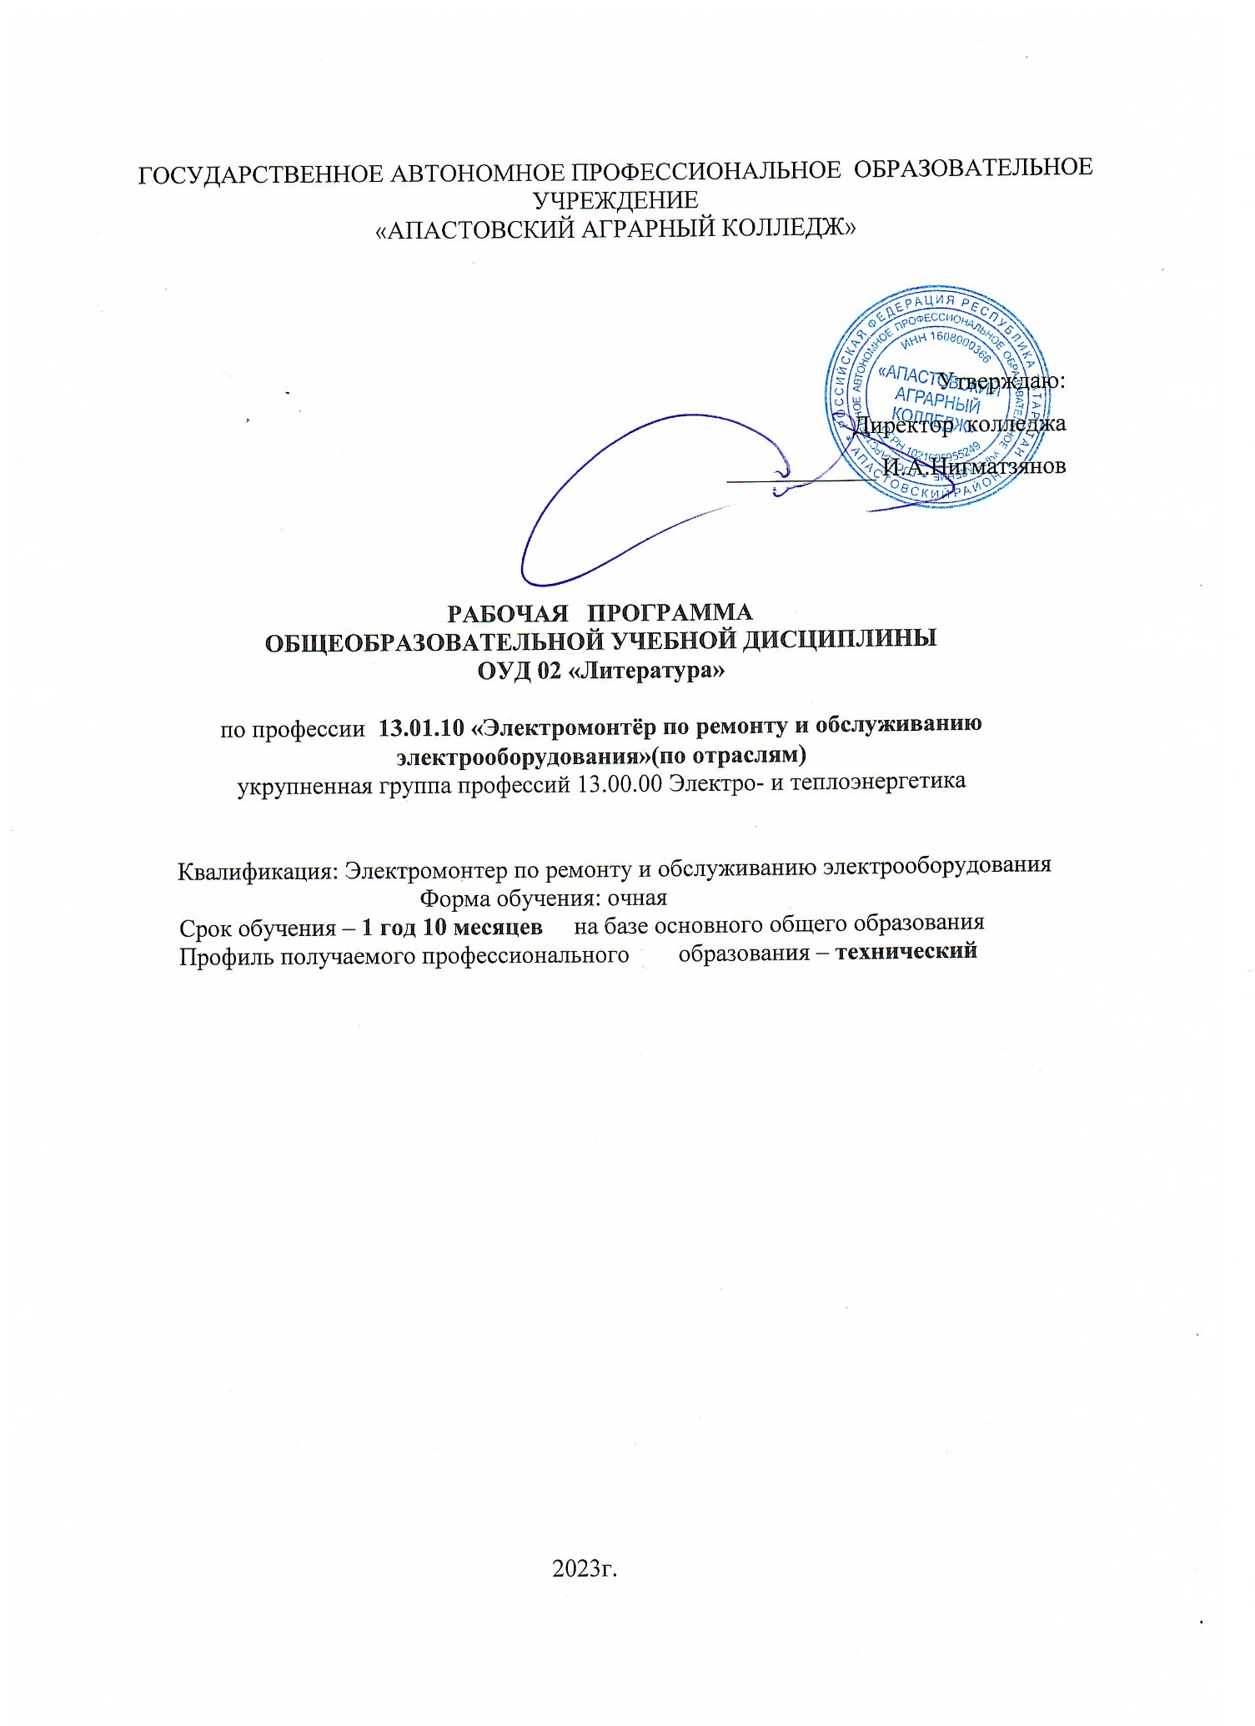



1.
3.
4.
. 4
. 13
. 33
. 34

Общая характеристика рабочей программы общеобразовательной дисциплины «Литература
1.1.

профессии13.01.10 «Электромонтёр по ремонту и обслуживанию электрооборудования»



 | 
 |  | 1
 | -  -  -  -  -  -  -  -  -  - - | -  -  -  -  -  -  -  -  -  -

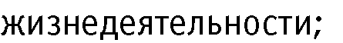- -

-

-
-
-
-
 | -  -  -  - | 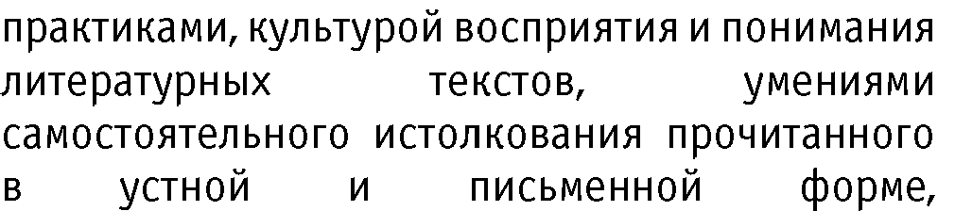-  -  -  -

 | 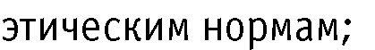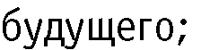-  -  -  -  -  ; | 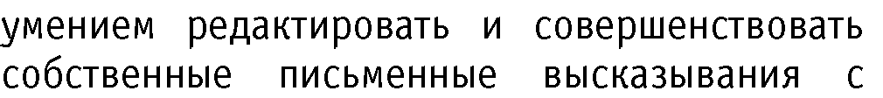-
 | -  --  -  -  -  -  - | -  -  -  -  -

-

-

-

-

-
 | -  - -  - | -  -  -

-

-
-

-
-
-
 | 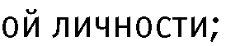-  -  -  -  - | -  -  -  -  -

-

-
. - | 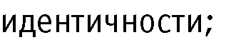-  -  -  -  -  -  -  -  -  -  -  -  - | -  -  -  -

-

-

-

- -
. | -  -  -  - | -  -

- -
-

-

-
-

 | 
 | 108

 | 108

 | 54
 | 54
Самостоятельная работа | 62
 | 2

2.2.

 | - |  | 
1 | 2 | 3 | 4


 |  | 2
XIX |  | 6
1.1 |  | 2 | 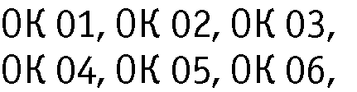
 |  | -
 |  | 2
1.2  (1814 1841) |  | 2
 | 

 | 
 | - | 2
 |  | 38
 |  | 4
 | - | 2

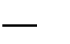  1886) | .  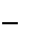-
 |  | 2
 |  | 4 | 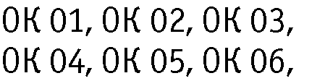
 |  | 2
 |  | 2
 |  | 2 | 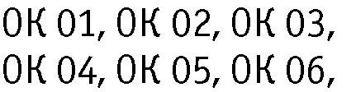

 |  | 4
-  (1826 1889): | - | 2
 | - | 2

 | 
 | - | 2 | 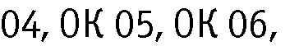
 | -  - | 4
  1910) | - | 4

 | - | 4
 |  | 2 | 

 |  | 2
 |  | 2
 | ; - | 2
(1860 1904) | -  -
 | . | 2

 | 
I- |  | 16
 | -  - | 2 | 03,
 | - | 2

 | 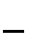(1870 | 2
 | (1868  -  - | 2 | 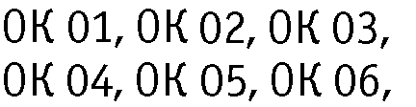
 | - -  - | 4
 |  | 2
 | -  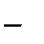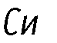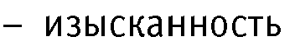-  - | 2

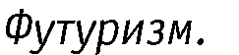-

-
 | 
 |  | 2
 | 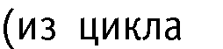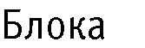(1880  . | 2
 |  | 2

 | (1893 -  .  - -
 |  | 2
 | (18951925)  .  - | 2
-40- |  | 12
 |  | 2

 | (1892  ,  -
 |  | -
 |  | 2 | 09
 |  | 2
 |  | 2
 |  | 2
 | (1889

 |  | 4
 | 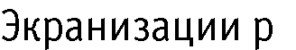(1891 | 4
- | 
(1905
-
-

 | -
 |  | 2
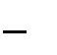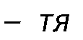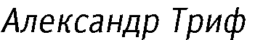- - |  | 4
 |  | 2
 | (1890  -  (1910  , | 2
 | - | 2
- 80- |  | 12
 |  | 6


 | 2003)  -1956) | 4
 |  | 2
 |  | 2
 | (1918 | 2  2
 |  | 2  2
 |  | 2

 | (19372015)  (19291974)  , -
 | -  1 : | 2
- I |  | 4


 | (1940  Postsciptum  ,  -  -  (1920 | 2
 |  | 2
 | (19371972) | 2

 | 
- |  | 4
- |  | 2 | 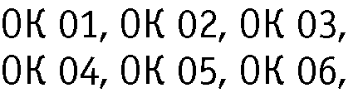
- |  | 2 | 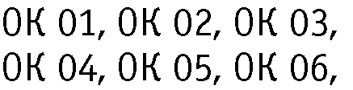
 |  | 2
 |  | 2
 |  | 2
XIX- |  | 6
 |  | 2

 | (1920 -  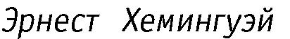-  (1899
 |  | 2
 |  | 2
 |  | 108

3.

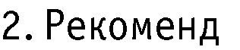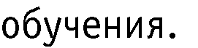-
-
- -
-
-
-
-
-
-

-
-

1.

4.


 |  | 
. | -4  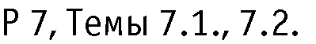2.7,2.8,2.9  -  -  8.2  - | 
. | -  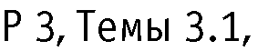2.7,2.8,2.9  3.2,3.3,3.4,3.5,3.6,3.7  -  -  8.2  -
. | -  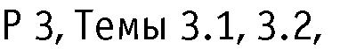2.7,2.8,2.9  3.3,3.4,3.5,3.6,3.7  -  -  8.2  -
. | -  2.7,2.8,2.9  -  -

⁴

8.2
-
. | -  2.7,2.8,2.9  -  -  8.2  -
.  - | -  2.7,2.8,2.9  -  -  8.2  -
. | -  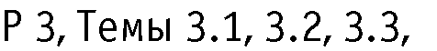2.7,2.8,2.9  3.4,3.5,3.6,3.7  -  -  8.2  -

